NETO OBRAČUN

Klikom na dugme NETO OBRAČUN – otvorili ste podmeni – OBRAČUN ZARADA SA NETA NA BRUTO u koji unosite podatke za vaš obračun – slika dole.

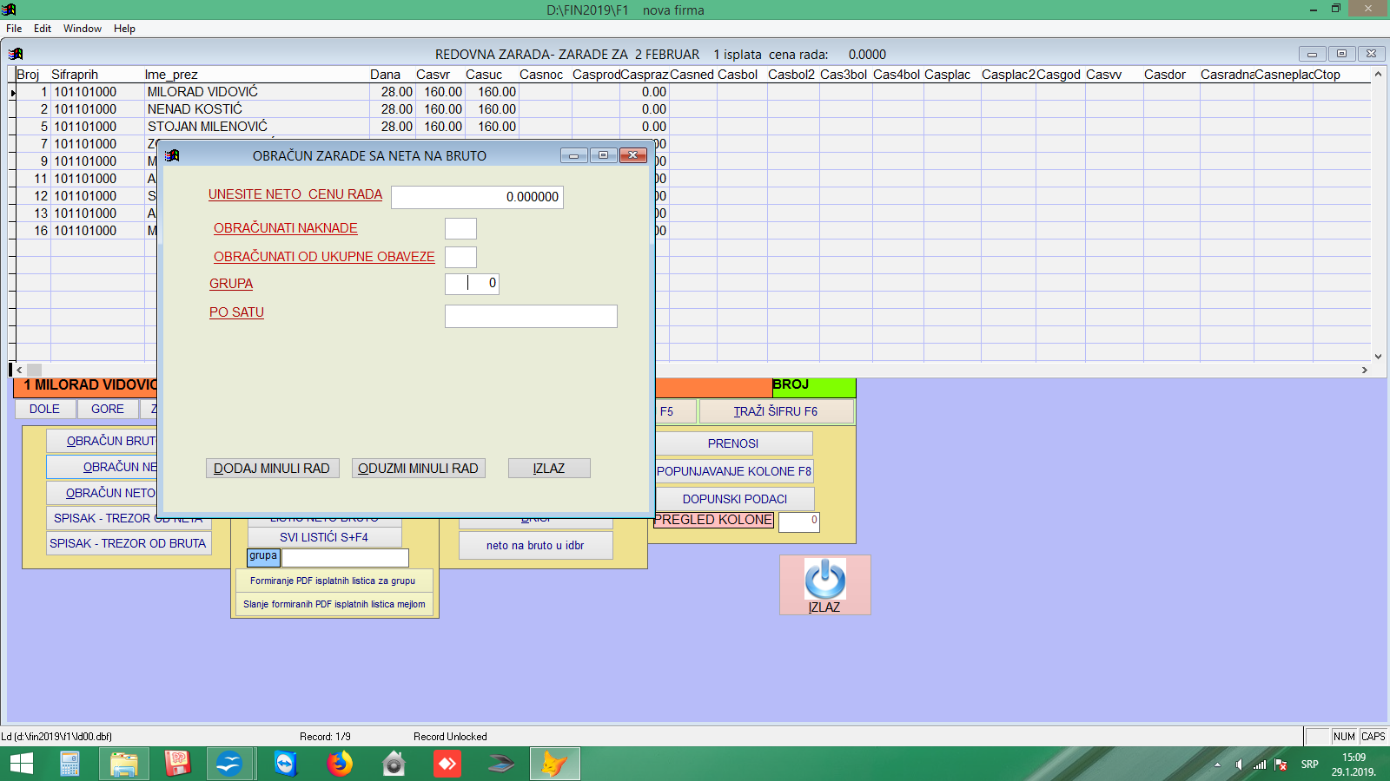
Polja popunjavate shodno načinu na koji radite sam obračun.

UNESITE NETO CENU RADA
OBRAČUNATI NAKNADE
OBRAČUNATI OD UKUPNE OBAVEZE
GRUPA
PO SATU

